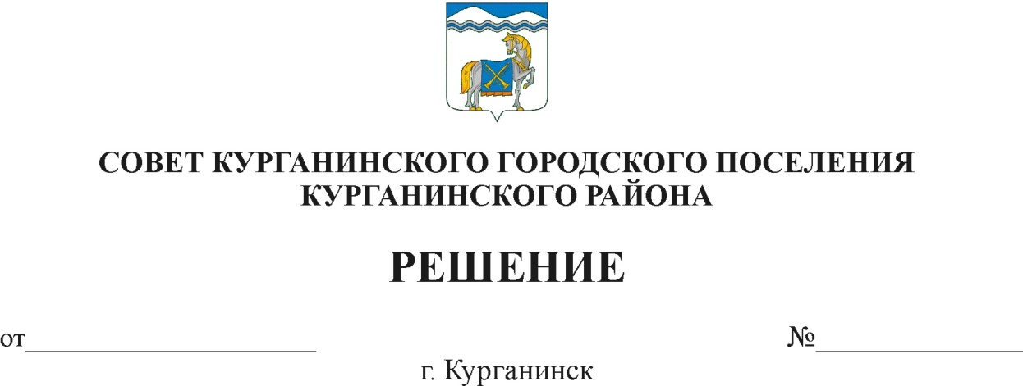

24.06.2021 118

О внесении изменений в решение Совета Курганинского городского поселения
Курганинского района от 27 октября 2016 года № 143
«Об установлении налога на имущество
физических лиц на территории
Курганинского городского поселения
Курганинского района»

В соответствии с Федеральным законом от 6 октября 2003 года
№ 131-ФЗ «Об общих принципах организации местного самоуправления в Российской Федерации», главой 32 Налогового кодекса Российской Федерации, Федеральным законом от 15 апреля 2019 года № 63-ФЗ «О внесении изменений в часть вторую Налогового кодекса Российской Федерации и статью 9 Федерального закона «О внесении изменений в части первую и вторую Налогового кодекса Российской Федерации и отдельные законодательные акты Российской Федерации о налогах и сборах», Федеральным законом от 29 сентября 2019 года № 325-ФЗ «О внесении изменений в части первую и вторую Налогового кодекса Российской Федерации», Федеральным законом от 29 сентября 2019 года № 321-ФЗ «О внесении изменений в часть вторую Налогового кодекса Российской Федерации», руководствуясь Уставом Курганинского городского поселения Курганинского района, Совет Курганинского городского поселения Курганинского района р е ш и л:
1. Внести в решение Совета Курганинского городского Курганинского района от 27 октября 2016 года № 143 «Об установлении налога на имущество физических лиц на территории Курганинского городского поселения Курганинского района» следующие изменения:
1.1. пункт 7 изложить в новой редакции:
«7. Организационному отделу администрации Курганинского городского поселения Курганинского района (Поломеева О.А.) опубликовать настоящее решение в периодическом печатном средстве массовой информации «Вестник Курганинского городского поселения Курганинского района», газете «Курганинские известия» и разместить на официальном Интернет-сайте

2
администрации Курганинского городского поселения Курганинского района, копию настоящего решения направить в Межрайонную инспекцию Федеральной налоговой службы России № 18 по Краснодарскому краю для руководства в работе.».
2. Организационному отделу администрации Курганинского городского поселения Курганинского района (Поломеева О.А.) опубликовать настоящее решение в периодическом печатном средстве массовой информации «Вестник Курганинского городского поселения Курганинского района», газете «Курганинские известия» и разместить на официальном Интернет-сайте администрации Курганинского городского поселения Курганинского района,
копию настоящего решения направить в Межрайонную инспекцию Федеральной налоговой службы России № 18 по Краснодарскому краю для руководства в работе.
3. Решение вступает в силу со дня его официального опубликования.

Председатель Совета Глава
Курганинского городского Курганинского городского поселения
Курганинского района Курганинского района

Л.Е. Плетнев В.П. Руденко

